“一族一谱”管理系统

网页端技术文档

小组：软件工程第六组

组员：王聪 曾德龙 蔡楷欣 曾欣

程钰涵 陈冠旭 郑湘萍

版次： v1.0

日期：2021年7月3日

文档修改历史记录

|  |  |  |  |  |
| --- | --- | --- | --- | --- |
| 版本号 | 修改人 | 日期 | 修改内容 | 备注 |
| V0.0 | 程钰涵 | 2021.5.20 | 添加UI框架说明和调查结果 | 初始内容 |
| V0.1 | 程钰涵 | 2021.5.30 | 登陆界面、用户管理、审核管理流程图 |  |
| V0.2 | 程钰涵 | 2021.6.12 | 登录界面及主界面UI框架 |  |
| V0.3 | 程钰涵 | 2021.6.16 | 出错处理界面设计 |  |
| V0.4 | 程钰涵 | 2021.6.25 | 完善流程框架概览 |  |
| V0.5 | 程钰涵 | 2021.6.26 | 目录更新 |  |
| V0.6 | 程钰涵 | 2021.6.30 | 登录模块 |  |
| V0.7 | 蔡楷欣 | 2021.6.30 | 版本兼容性 |  |
| V0.8 | 程钰涵 | 2021.7.2 | 消息发布模块 |  |
| V0.9 | 程钰涵 | 2021.7.2 | 用户管理模块、审批管理模块 |  |
| V1.0 | 程钰涵 | 2021.7.3 | 补充过程设计说明 |  |
|  |  |  |  |  |
|  |  |  |  |  |

目录

1 UI框架概览 4

1.1 登录界面 5

1.2 主界面 5

1.2.1 左侧菜单栏 5

1.2.2 右部业务办理界面 6

1.2.3 消息发布 6

1.2.4 用户管理 6

1.2.5 审批管理 7

1.3 人机界面设计 9

2 流程框架概览 12

2.1 总体介绍 12

2.2 用户管理 12

2.3 审批管理 13

3 版本兼容性 13

4 登录模块的实现 14

4.1 登录界面 14

4.2 登录模块内部与权限管理 14

5 消息发布模块 17

5.1 消息发布模块前端布局 17

5.2 消息发布模块内部实现 18

6 用户管理模块 20

7 审批管理模块 21

8 过程设计说明 23

1. UI框架概览

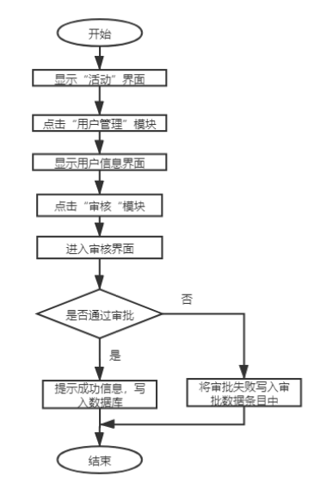

* 1. 登录界面

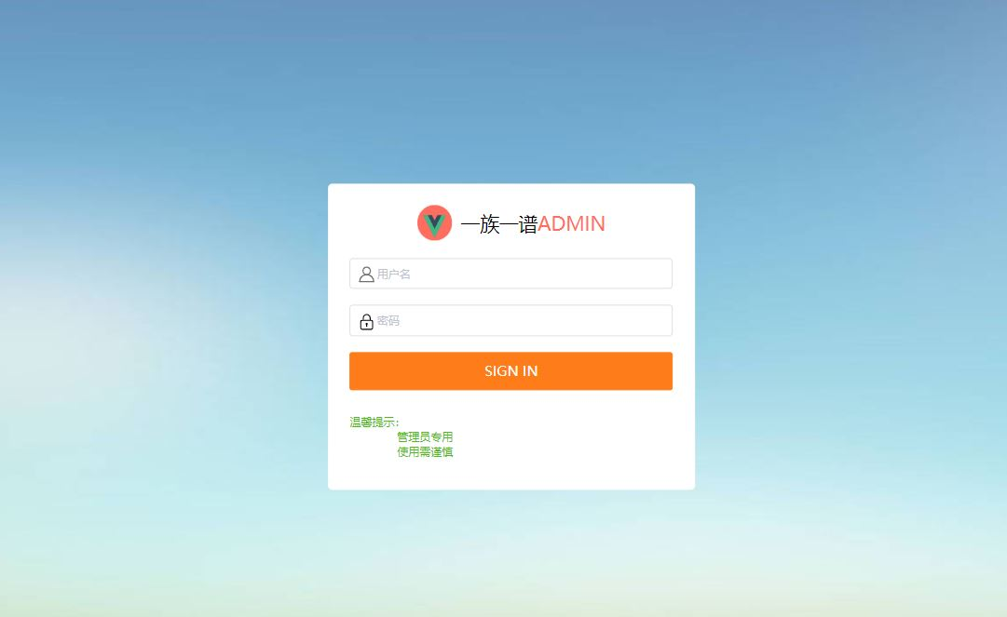

* 1. 主界面

1.2.1 左侧菜单栏

用于选择要办理的业务，登录之后始终可见，方便选择并在多任务之间进行切换。具体地，分为消息发布和族谱管理两个模块；族谱管理又分为用户管理和审核管理。

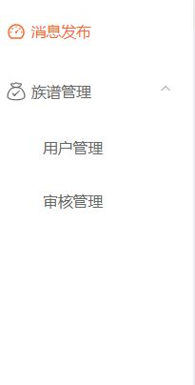

1.2.2 右部业务办理界面

网页端办事大厅可办理业务分为两大类：消息发布和族谱管理。点击左侧菜单的一级菜单中的族谱管理模块后，又可进一步选择两类管理业务：用户管理和审核管理。

1.2.3 消息发布

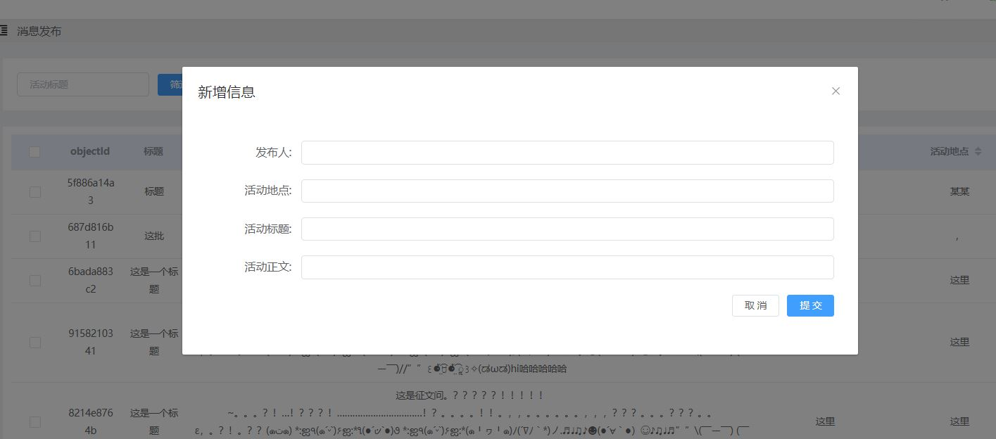

1.2.4 用户管理

用户信息表单可视化界面：

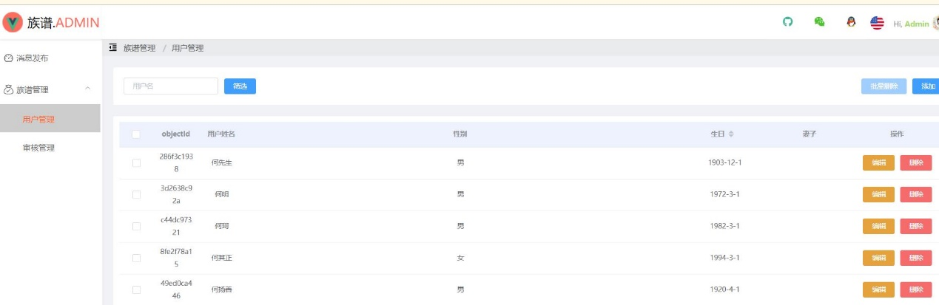

用户信息添加表单请求、填充与提交界面：

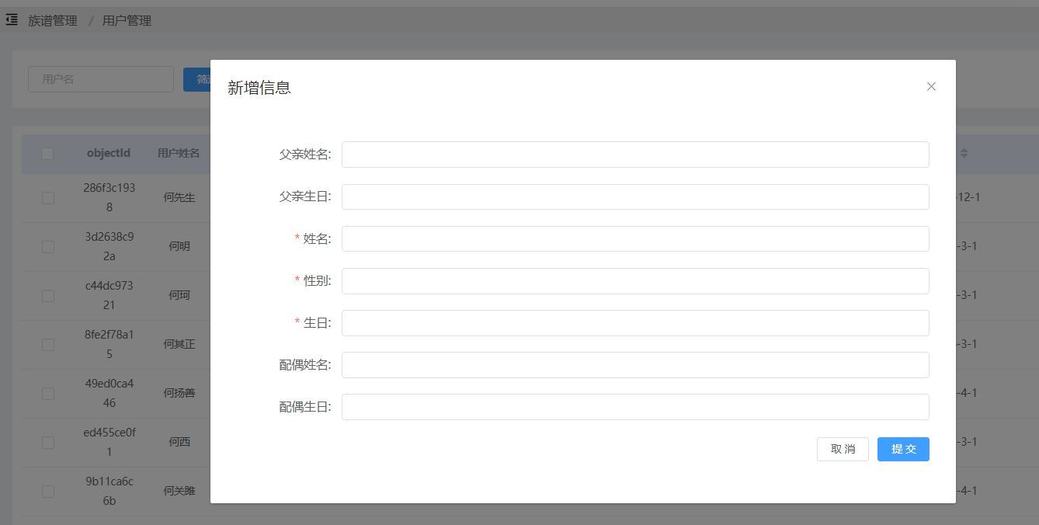

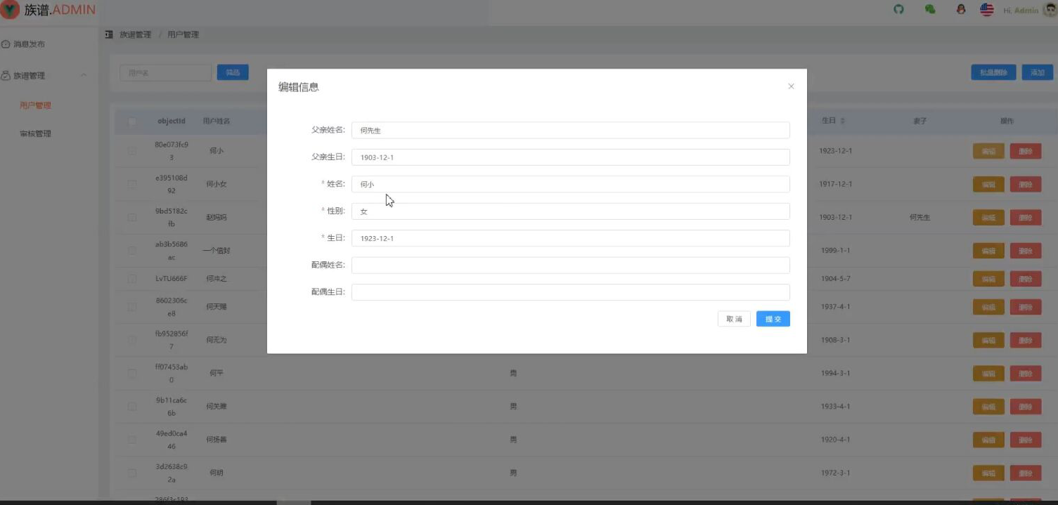

1.2.5 审批管理

待审批事项列表展示用户请求的队列，并提供可操作的按钮：

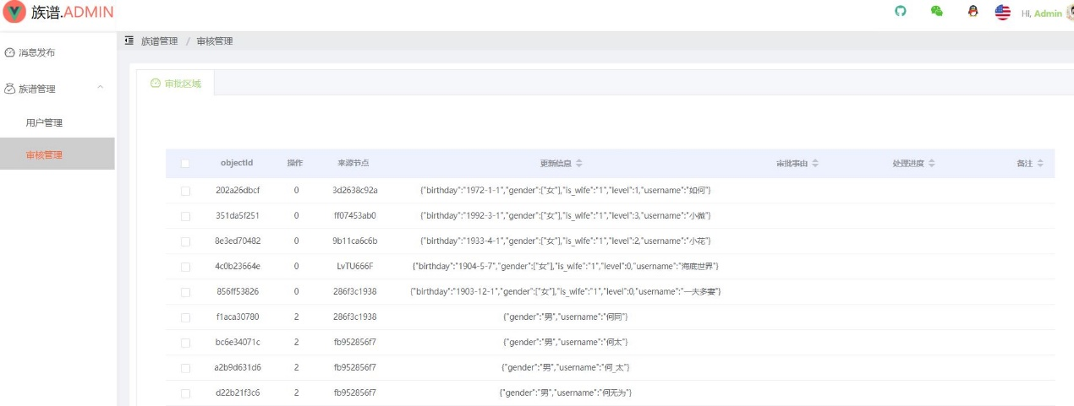

管理员可选择同意或者否决某个申请：

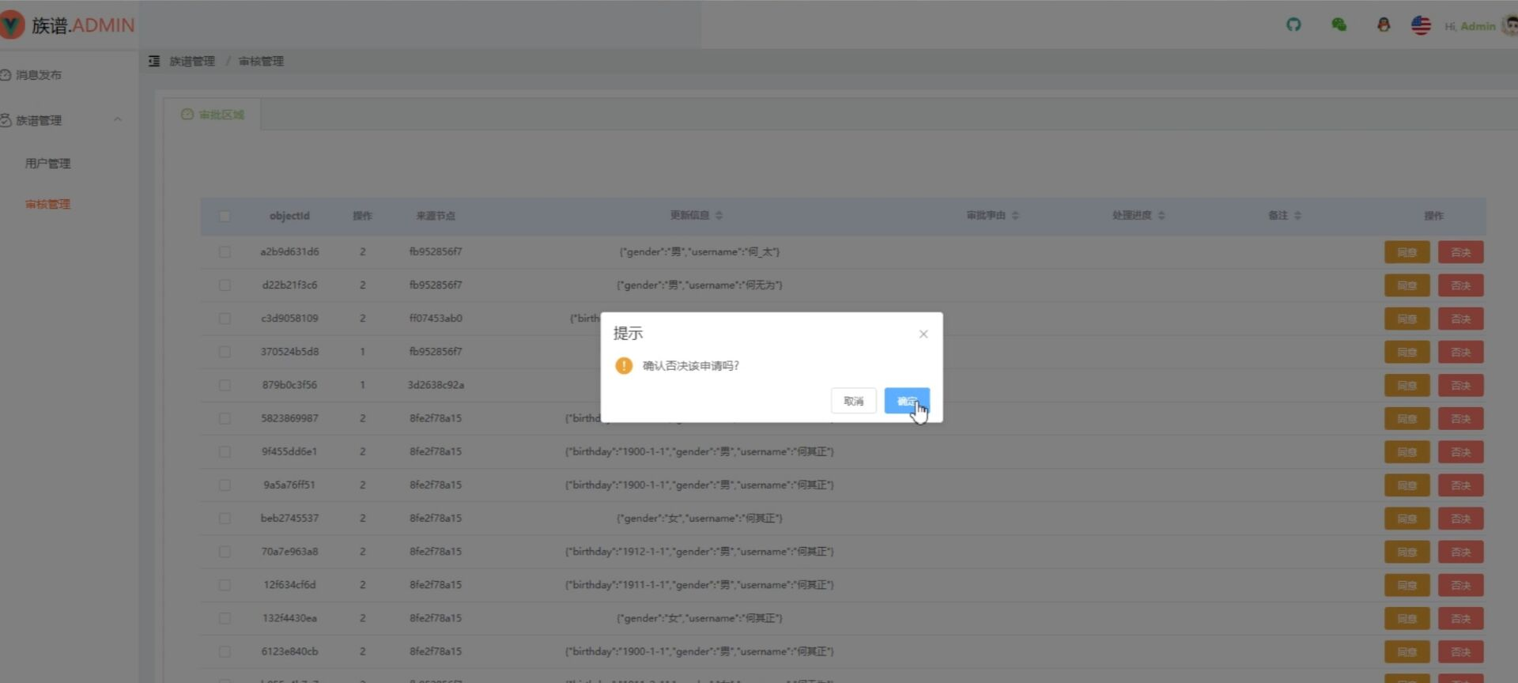

支持管理员的批量操作，选择事项条目的左侧方框即可选中多个事项并进行操作：

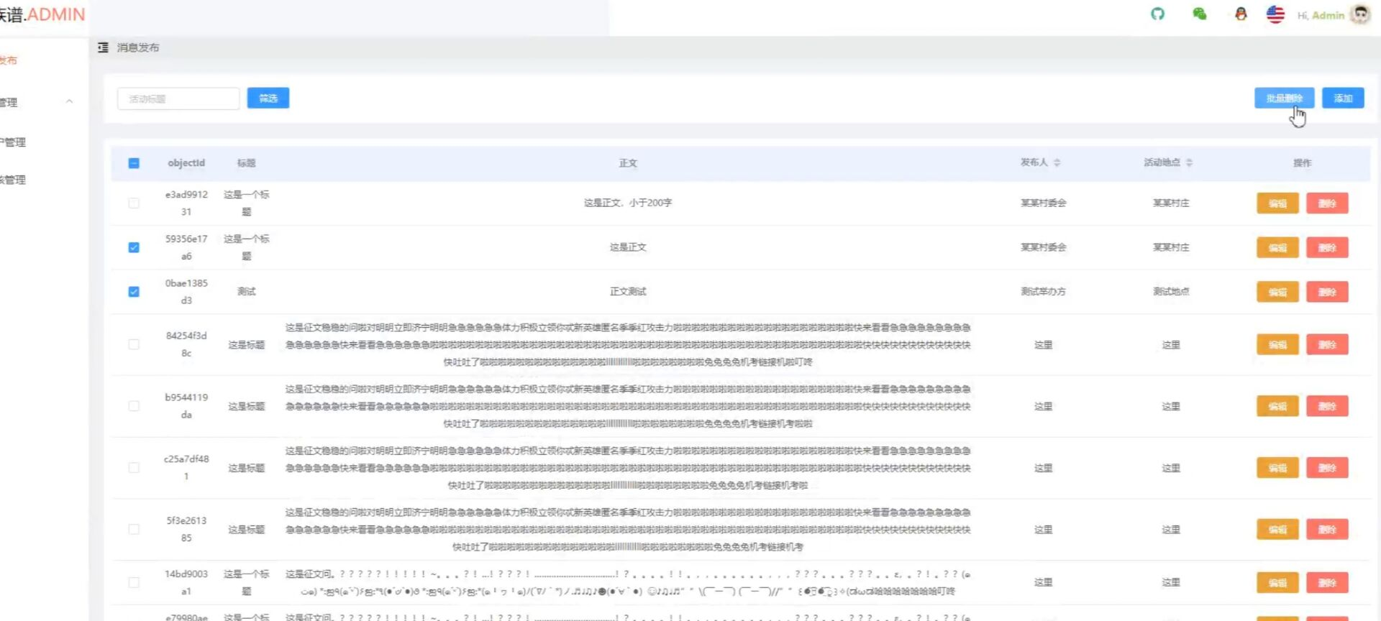

管理员也可删除或批量删除一个或多个选中的事项：

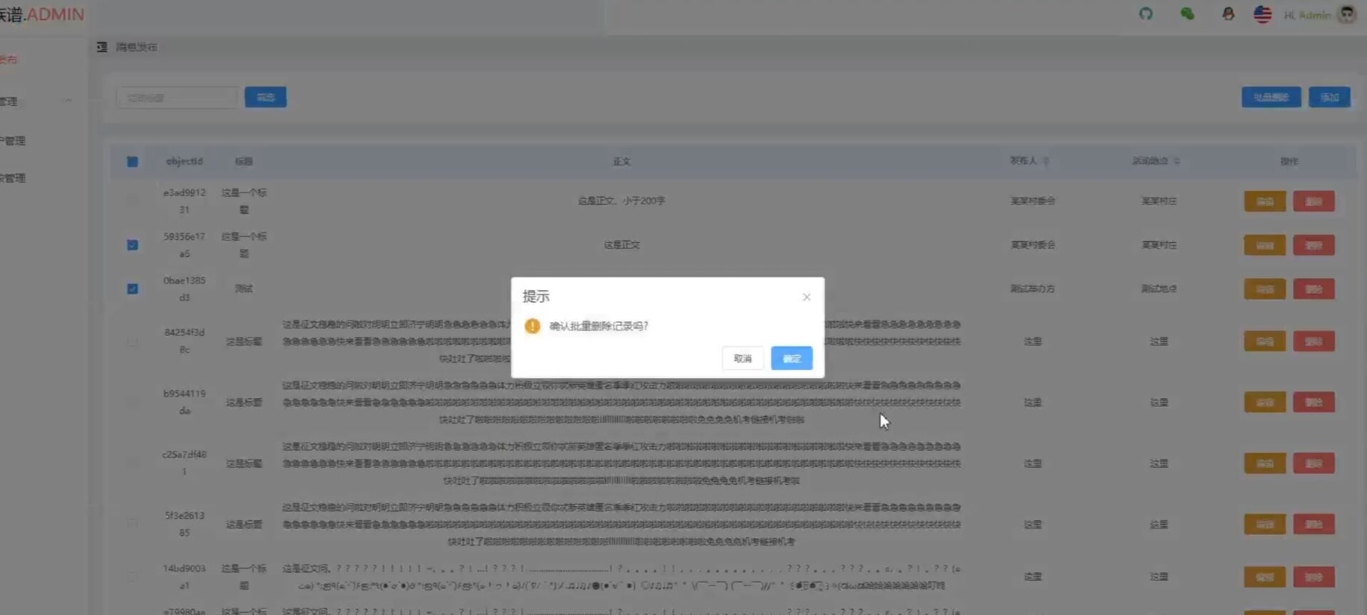

1.3 人机界面设计

出错信息处理：网页端项目工程交互式系统给出的出错信息或警告信息具有以下属性

1. 用户易理解

在网页端管理员登陆界面包含有温馨提示：“管理员专用，使用需谨慎”。



1. 提供错误恢复建设性意见
2. 信息伴随视觉提示

用户管理功能模块，用户数据条目添加或新增操作的结果将通过顶部弹出的方式提醒用户：

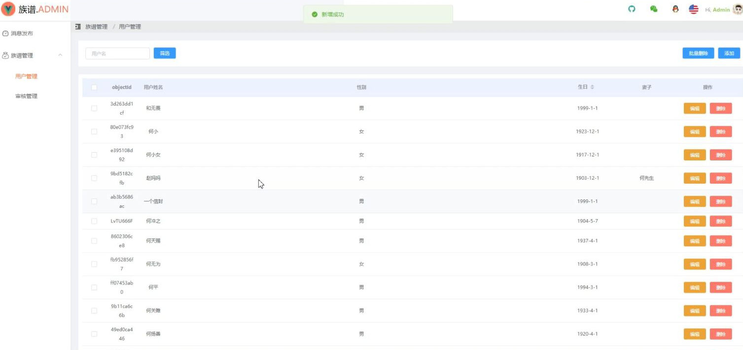

审核管理功能模块，审核操作的结果将通过顶部弹出的方式提醒用户：

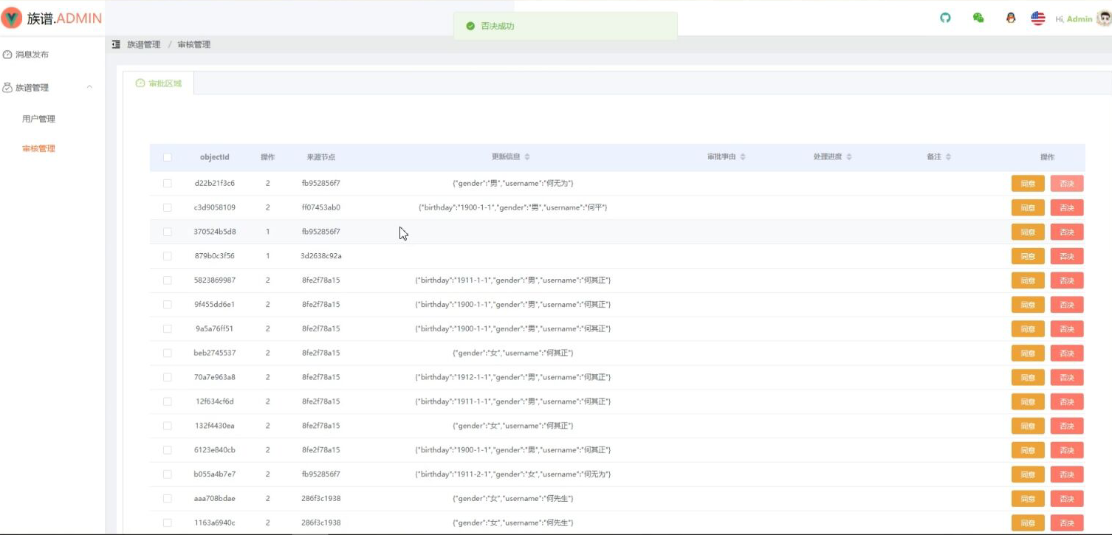

多页面表单的页面切换与选择，当当前页已到达末页时，页面选择图标变成红色带斜杠圆圈禁止表示符，如下所示：

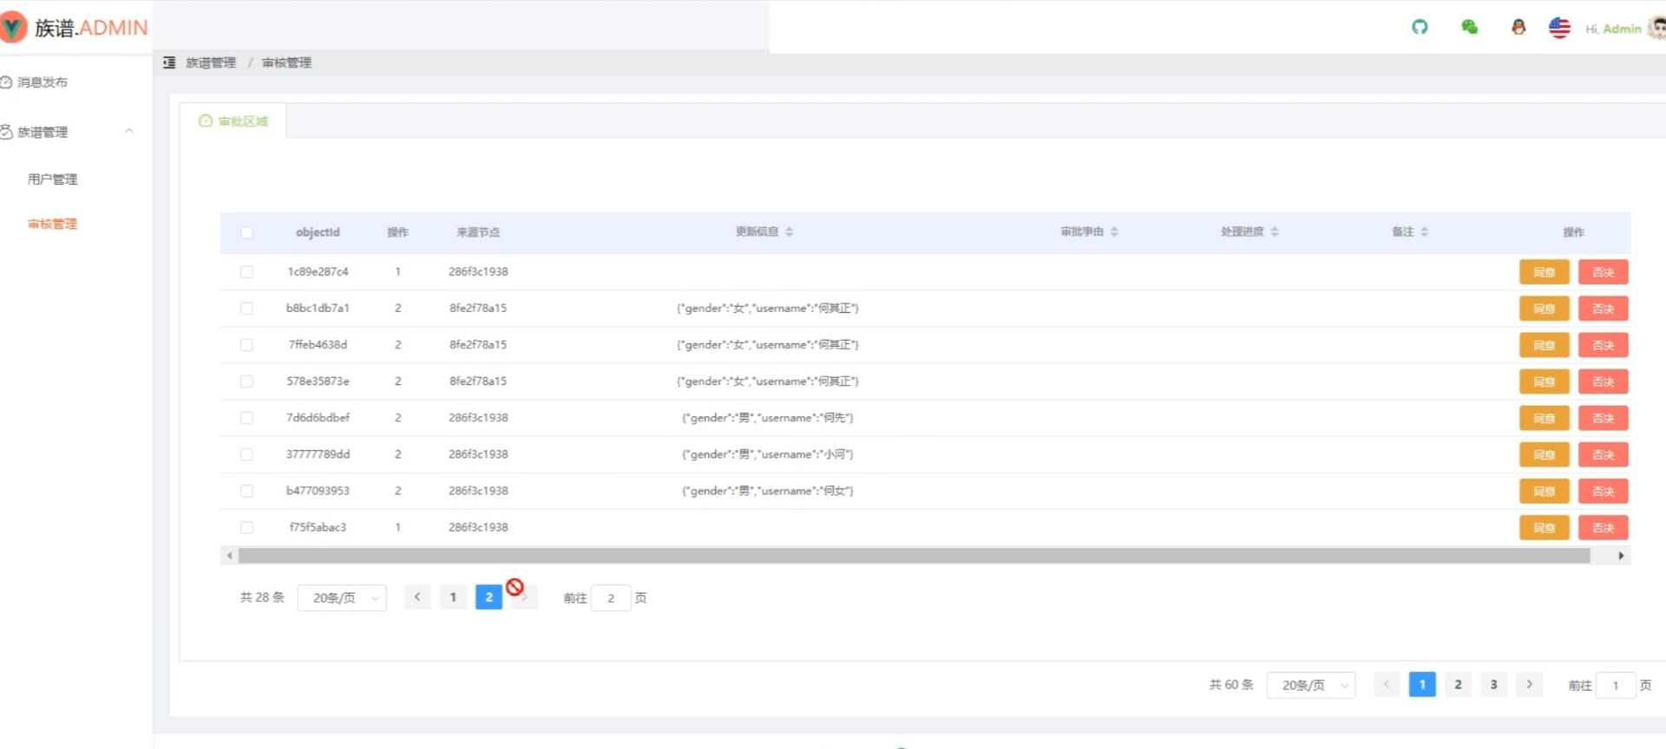

1. 提示信息语气温和，不带有任何指责色彩

用户管理功能模块，用户数据条目添加或新增操作时若存在非法条目输入状态，通过红色字体警示，提醒用户填充必填项：

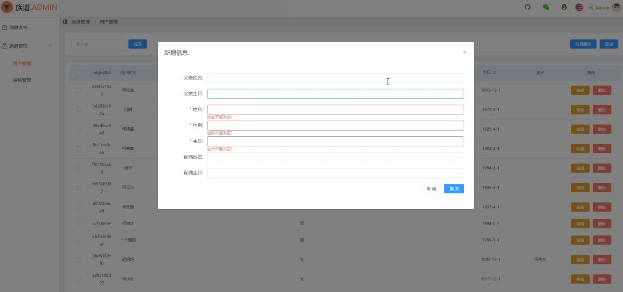

2 流程框架概览

为了保证小组中使用的UI是完全一样的，对下面几点内容进行规定：

2.1 总体介绍

登录“一族一谱“网页端管理系统后，在活动界面可选择用户管理模块或审批管理模块

2.2 用户管理

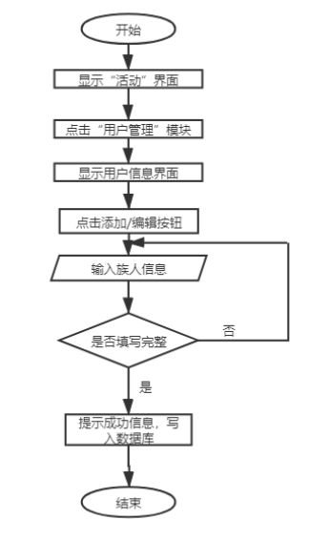

2.3 审批管理



3 版本兼容性

前端技术栈： vue2 + vuex + vue-router + webpack2.0 + ES6/7 + less + element-ui，其中要求node为6.0 及以上版本

4 登录模块的实现

4.1 登录界面

该部分内容位于代码实现的login.vue文件中。

“一族一谱“网页头部部分：

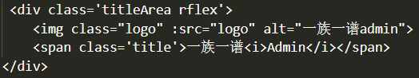

登陆界面下方提示部分：

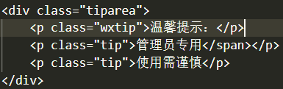

登陆界面用户名和密码输入部分：

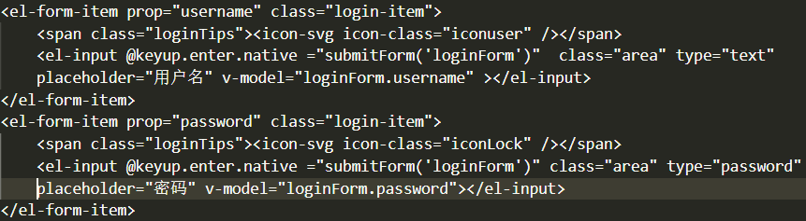

4.2 登录模块内部与权限管理

不同界面有着不同的权限要求：默认不需要权限的页面是，族谱管理中的用户管理和审核管理是需要权限的页面。具体实现核心部分如下。

默认不需要权限的页面：

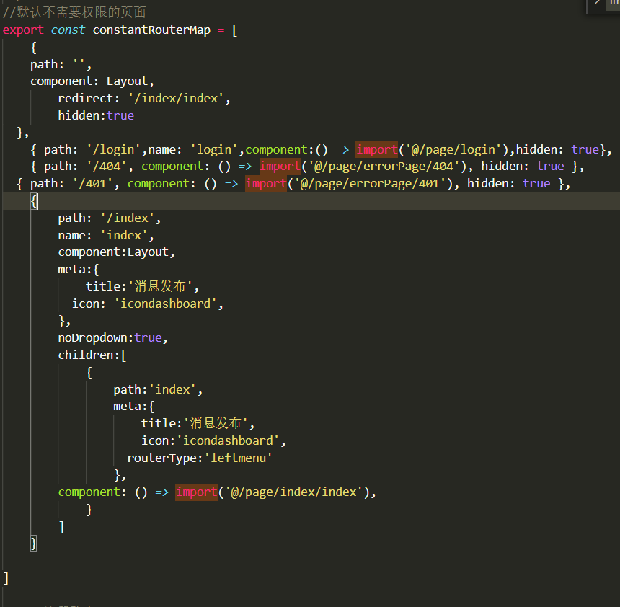

需要权限的管理页面：

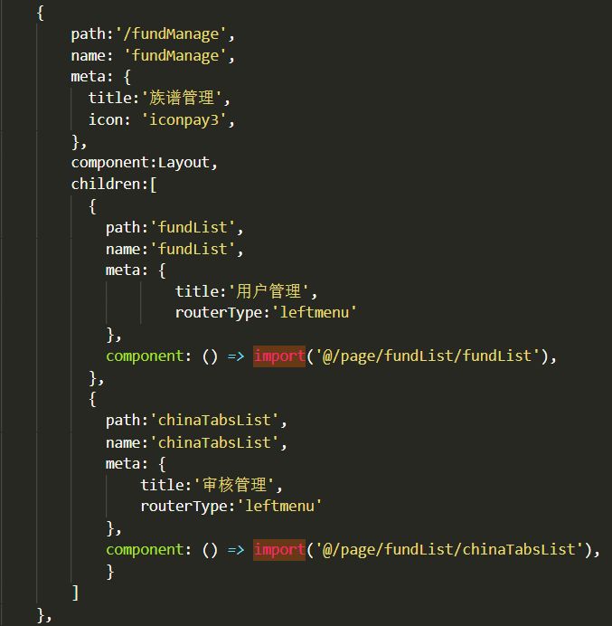

本部分相关代码位于index/router.js中。

5 消息发布模块

5.1 消息发布模块前端布局

下示消息发布模块前端布局代码实现：

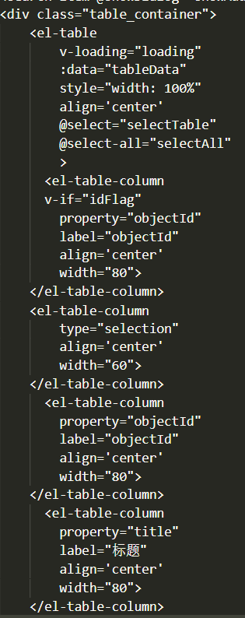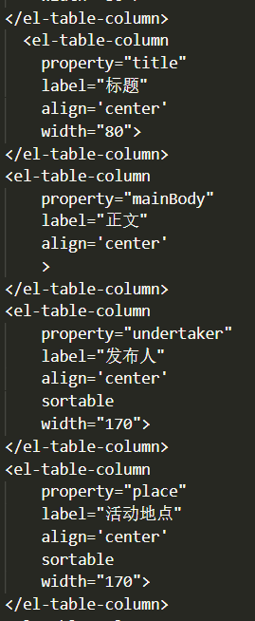 

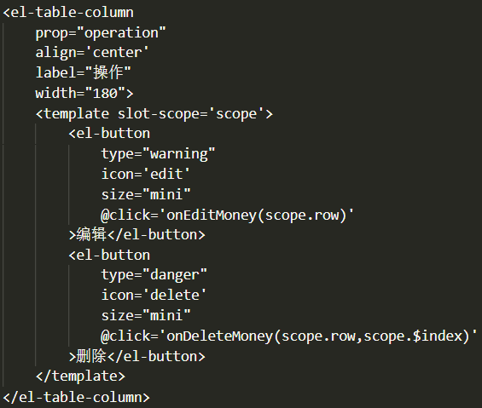

5.2 消息发布模块内部实现

该模块数据元素包含：、正文、发布人、活动地点。

表1 消息发布模块可操作属性

|  |  |
| --- | --- |
| 字段名 | 注释 |
| ObjectID | 条目标识符 |
| Title | 标题 |
| Mainbody | 正文 |
| Undertaker | 发布人 |
| Place | 地点 |
| Operation | 操作 |

有关消息发布的方法列表如下：

表2 Notice（消息发布）函数

|  |  |
| --- | --- |
| 函数名 | 注释 |
| getList | 获取表单内容 |
| create | 添加一条记录 |
| delete | 删除一条记录 |
| batchremove | 批量删除记录 |
| update | 编辑用户信息 |

6 用户管理模块

该模块的UI设计是基于Wuss Weapp实现的，代码实现放在editAction模块。js文件中变量和函数的设计上如下：

表1 可操作变量属性

|  |  |
| --- | --- |
| 字段名 | 注释 |
| Username | 名字 |
| birthday | 出生日期 |
| gender | 性别 |
| Wife_name | 妻子姓名 |
| Is_wife | 是否是妻子 |
| level | 层次 |
| Wife_bir | 妻子的出生日期 |
| Father_name | 父亲姓名 |
| Father_bir | 父亲的出生日期 |

设计用户记录的函数有getlist，create，delete，batch remove，update，destroy

表3 User（用户记录）函数

|  |  |
| --- | --- |
| 函数名 | 注释 |
| getList | 获取表单内容 |
| create | 添加一条记录 |
| delete | 删除一条记录 |
| batchremove | 批量删除记录 |
| update | 编辑用户信息 |
| destroy | 销毁记录，delete的内层实现 |

其中核心的update函数，编辑操作涉及添加父亲（已存在），添加妻子（已存在），修改姓名，生日，性别：

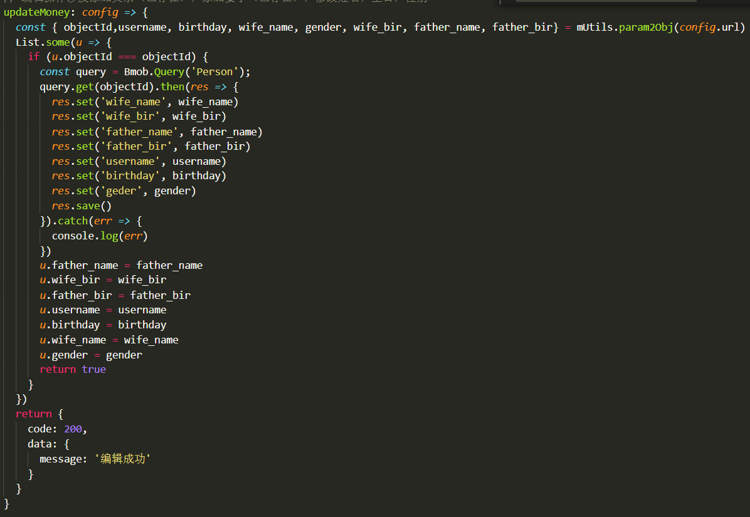

7 审批管理模块

表4 Apply（审批记录）函数

|  |  |
| --- | --- |
| 函数名 | 注释 |
| getList | 获取表单内容 |
| create | 添加一条记录 |
| delete | 删除一条记录 |
| batchremove | 批量删除记录 |
| update | 添加节点、删除节点、编辑本身信息 |
| destroy | 销毁记录，delete的内层实现 |

其中更新与编辑操作代码实现为：

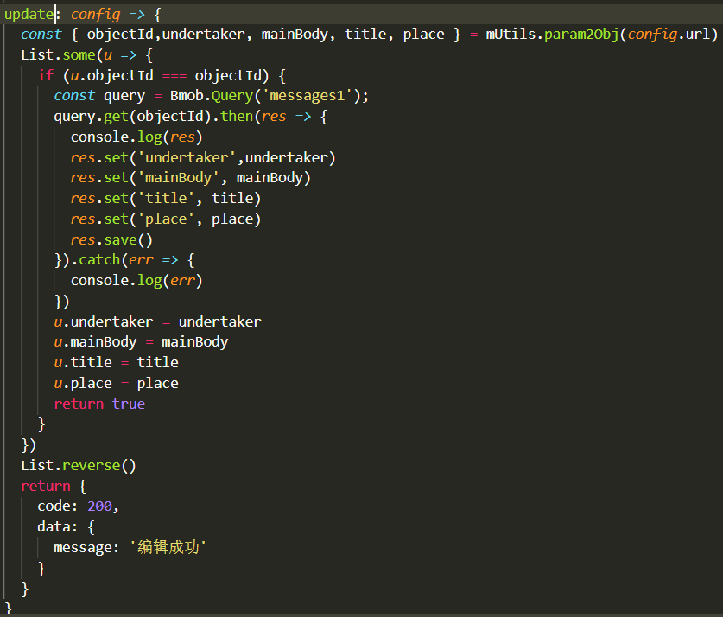

对于更新操作，具体的流程概述如下：添加节点条目时，若属性含有妻子的姓名，则设置用户数据中与妻子相关的属性（妻子姓名、妻子出生日期）；若属性含有父亲的姓名，则设置用户数据中与父亲相关的属性（父亲姓名、父亲出生日期）。

对于删除操作，调用destroy函数。

对于编辑本身信息的申请项，直接设置用户姓名、出生日期、性别。

最终，操作成功则提示“编辑成功”。

8 过程设计说明

因为不同地区关系称呼有所不同，我们与用户沟通之后使用了对方提供的称呼规则，如下：

1. 四代以内，男性直系称呼依次为“爸爸”，“爷爷”，“公太”，女性直系称呼依次为“妈妈”，“奶奶”，“太奶奶”。
2. 与自己同辈的，如果父亲相同，则称长者为“哥哥”，“姐姐”，年纪比自己小的为“弟弟”，“妹妹”。否则加上“堂”字。
3. 比自己长一辈的，如果跟自己父亲是亲生兄弟，则称呼比父亲大的男性为“伯伯”，其妻子称为“伯母”，小的为“叔叔”，其妻子称为“婶婶”如果跟自己父亲不是亲生兄弟，在前面加上“堂”字即可，比如“堂叔叔”，其妻子称为“堂婶婶”。其余女性，如果跟父亲是亲生兄妹，无论大小都称为“姑姑”，否则为“堂姑姑”。